  
**reponsse 1**

algorithme :singe-nombre

variable :

a ,b : entier

debut :

ecrire(«entrer un nombre entier :»a)

lire(a)

ecrire(«entrer un nombre entier :»b)

lire(b)

SI a ><=0 et b><=0 alore

Ecrire(«les nombre sont de meme signe »)

Sinon

Ecrire(«non »)

Fin si

Fin

**Exercice 2**

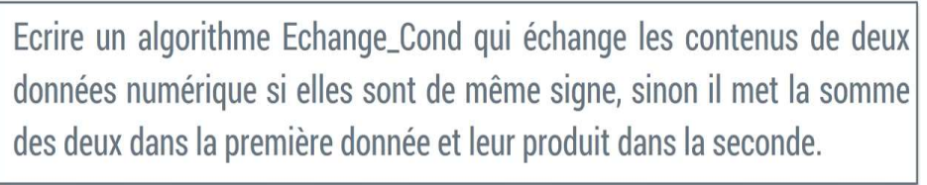

**Reponsse 2**

algorithme :echange-cond

variable :

a ,b,c : chaine de caractere

debut :

ecrire(«entrer 1ere donne :»a)

lire(a)

ecrire(«entrer 2eme donne :»b)

lire(b)

SI a ><=0 et b><=0 alore

Ecrire(«les nombre sont de meme signe »)

Sinon

Si a+b---»c

Ecrire(«le resulta : »c)

Fin si

Fin

**Exrcice3**

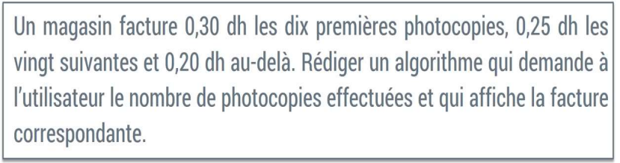

**Reposse3**

algorithme :facture

variable :

n: reel

debut :

ecrire(«entrer un nombre :»n)

lire(n)

SI n=<10 alore

Ecrire((n*0,30)= le resulta :)

Sinon

Si n>=10 et n=<30 alore

Ecrire((n*0,30) ,+,(n-10*0,25)=le resulta : )

Sinon

Ecrire( (n*0,30),+,(n-10*0,25)(n-30*0,25)=le resulta)

Fin si

Fin si

Fin

**Exrecice4**

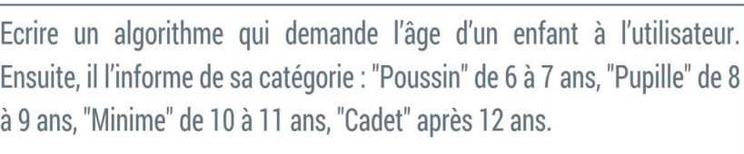**reposse4**

algorithme :lage-de-lenfant

variable :

l: entier

debut :

ecrire(«entrer lage de lenfant :»l)

lire(l)

SI lage de lenfant entre 6 et 7 ans alore

Ecrire(« poussin »)

Sinon

Si lage entre 8 et 9 ans alore

Ecrire(« pupille »)

Sinon

Si lage entre 10 et 11 ans alore

Ecrire(«  minime »)

Sinon

Ecrire(« lage ne correspond a aucune caregorie »)

Fin si

Fin si

Fin si

Fin

**Exercice5**

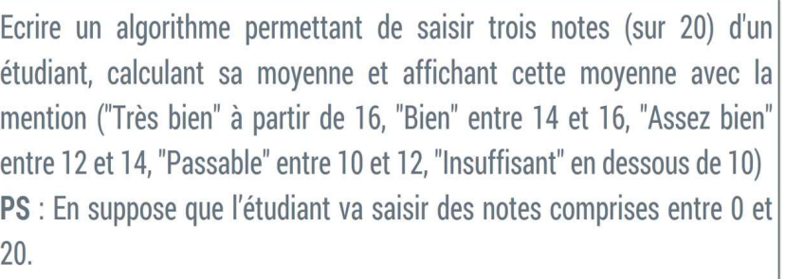

**Reponsse5**

algorithme :trois-notes

variable :

n: entier

debut :

ecrire(«entrer la note :»n)

lire(n)

ecrire(« clculant le moyenne : »)

lire(le moyenne)

SI n>=16 alore

Ecrire(«Tres  bien »)

Sinon

Si n>=14 et n <16 alore

Ecrire(«Bien »)

Sinon

Si n=<14 et n>12 alore

Ecrire(« Assez bien »)

Sinon

Si n>=12 et n<10

Ecrire(« Passable»)

Sinon

Si n=10

Ecrire(« Insuffisant »)

Si non

Ecrire(« la note non valide »)

Fin si

fin si

Fin si

Fin si

Fin

**EXRCICE6**

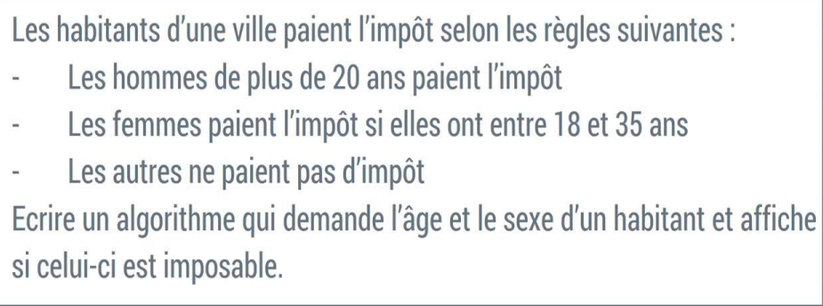

**REPONSSE6**

algorithme :Les-habitants

variable :

l : entier

debut :

ecrire(«entrer lage :»l)

lire(l)

SI les hommes l>=20 ans alore

Ecrire(«paient limpot »)

Sinon

Si les fammes l>=18 et l=<35 ans alore

Ecrire(«paient limpot »)

Sinon

Ecrire(« ne paient limport »)

Fin si

Fin si

Fin

**Exercice7**

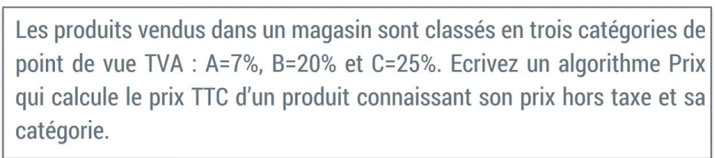

**Reponsse7**

algorithme :les-produit

variable :

p,tva,ttc ,ht: entier

debut :

ecrire(« le produits vendus:»p)

lire(p)

Si categorie = "A" Alors

TVA = 0.07

Sinon Si categorie = "B" Alors

TVA = 0.20

Sinon Si categorie = "C" Alors

TVA = 0.25

Sinon

Ecrire( "Catégorie de TVA non valide")

Retourner 0

Fin Si

prixTTC = prixHT * (1 + TVA)

Retourner prixTTC

Fin

**Exercice8**



**Reponsse8**

algorithme :mois-annes

variable :

m: entier

debut :

ecrire(« entrer un nombre »)

lire (« m »)

Si mois == "janvier" OU mois == "mars" OU mois == "mai" OU mois == "juillet" OU mois == "août" OU mois == "octobre" OU mois == "décembre" Alors

Ecrire( 31)

Sinon Si mois == "avril" OU mois == "juin" OU mois == "septembre" OU mois == "novembre" Alors

ecrire(30)

Sinon Si mois == "février" Alors

Si (annee % 4 == 0 ET annee % 100 != 0) OU (annee % 400 == 0) Alors

Ecrire( 29 //Année bissextile)

Sinon

Ecrire( 28 // Année non bissextile)

Fin Si

Sinon

Ecrire( "Mois invalide")

Fin Si

Fin

**Exercice9**

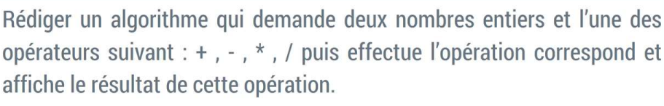

**Reponsse9**

algorithme :operateurs

variable :

a ,b : entier

debut :

ecrire(«entrer un nombre entier :»a)

lire(a)

ecrire(«entrer un nombre entier :»b)

lire(b)

ecrire( "Entrez l'opérateur (+, -, *, /) : ")

Lire ( operateur)

Si operateur == "+" Alors

Ecrire( resultat = nombre a + nombre b)

Sinon Si operateur == "-" Alors

Ecrire( resultat = nombre a – nombre b)

Sinon Si operateur == "*" Alors

Ecrire( resultat = nombre a * nombre b)

Sinon Si operateur == "/" Alors

Si nombre b == 0 Alors

Ecrire( "Division par zéro impossible.")

Sinon

Ecrire( resultat = nombre a / nombre b)

Fin Si

Sinon

Ecrire( "Opérateur invalide.")

Fin si

Fin Si

Fin

**Exercice10**

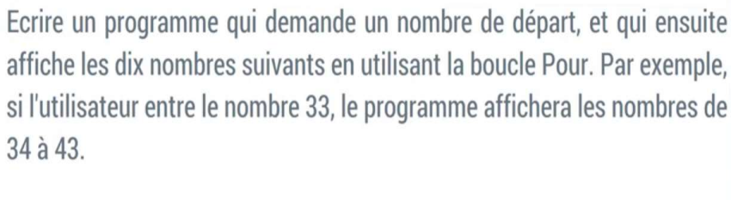

**Reponsse10**

nombre_depart = int(input("Entrez un nombre de départ : "))

for i in range(nombre_depart + 1, nombre_depart + 11):

print(i)